

Integration von Sales*f*orce mit DoubleClue via SAML

# Einführung

Diese Dokumentation ist für Nutzer von gedacht, die möchten, dass sich ihre Mitarbeiter per DoubleClue Multi-Faktor-Authentifizierung (MFA) unter der Verwendung von SAML 2.0 in Salesforce CRM anmelden können. Für weitere Informationen zu diesem Produkt besuchen Sie bitte <https://www.salesforce.com/>.

Anforderungen:

* Salesforce Version Spring 19 oder neuer
* Salesforce-Account
* Installation des DoubleClue Enterprise Management-Systems (DCEM) mit registrierten Benutzern, welche den Mitarbeiter-E-Mails entsprechen.

# Vorbereitung von DCEM als Identitäts-Provider

Um DCEM als Identitäts-Provider vorzubereiten, schlagen Sie bitte in Kapitel 12 des DCEM-Handbuchs („DCEM_Manual_DE.pdf“) nach.

# Einrichtung von Sales*f*orce CRM

1. Loggen Sie sich in Ihr Salesforce Organization Center unter <https://login.salesforce.com> ein.
2. Klicken Sie auf das Benutzericon in der oberen, rechten Ecke.
3. In dem sich daraufhin öffnenden Dialog wählen Sie unter Options „Zu Salesforce Classic wechseln“. Sie werden daraufhin zur klassischen Ansicht von Salesforce weitergeleitet.

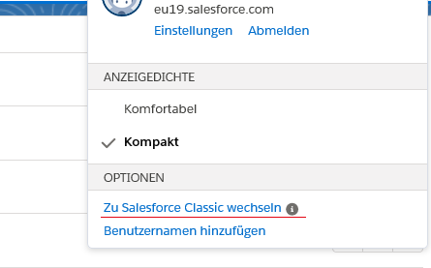

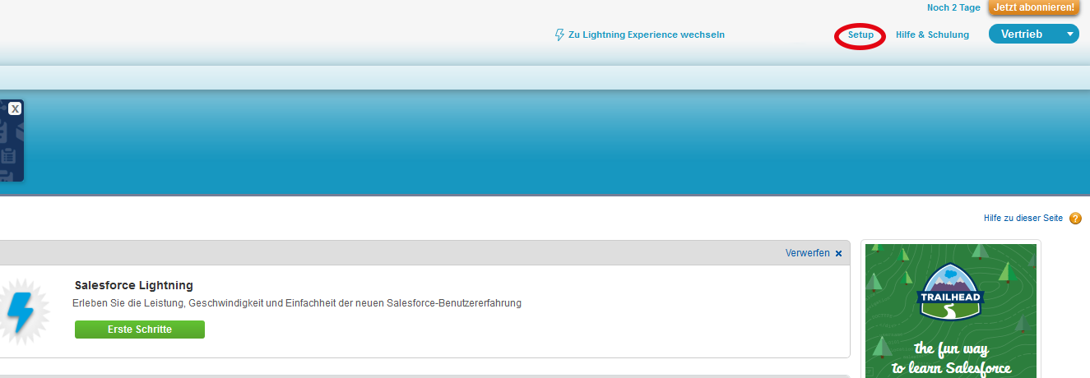

1. Klicken Sie in der oberen Menüleiste auf „Setup“ und suchen Sie anschließend in der Quick Search nach „Single Sign-On Einstellungen / Settings”.
2. Achten Sie darauf, dass in den Sign-On Einstellungen bei “SAML-fähig” der Haken gesetzt ist.

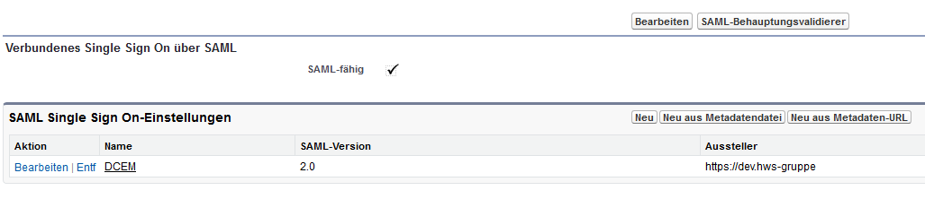

1. Klicken Sie auf “Neu aus Metadatendatei” und wählen Sie die IdP-Metadaten-XML-Datei aus, welche Sie während des SAML-Setups heruntergeladen haben (siehe Kapitel 12.1.4 des DCEM-Handbuchs, „DCEM_Manual_DE.pdf“).
2. Klicken Sie auf „Erstellen“.
3. Tragen Sie jetzt unter „Anmelde-URL des Identitätsanbieters“ und „Benutzerdefinierte Abmelde-URL” die Login-URL von SAML ein. Die anderen Felder werden nach hochladen der Datei automatisch ausgefüllt. Klicken Sie anschließend auf „Speichern“.

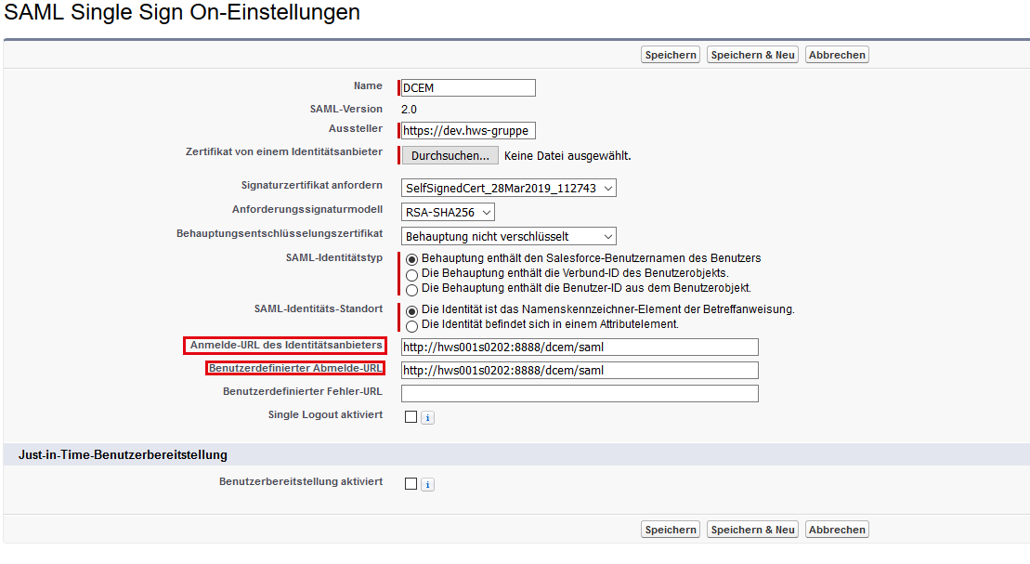

DCEM ist nun als Identitäts-Provider für SalesForce egistriert.

# Einrichtung von Sales*f*orce als Service-Provider für DCEM

1. Laden Sie die XML-Datei in Ihrem unter Salesforce Organization Center herunter. Gehen Sie dafür zunächst wie unter 3. beschrieben zu den SAML Single Sign On-Einstellungen
2. Klicken Sie auf den Namen des entsprechenden Dateieintrags (vermutlich DCEM).
3. 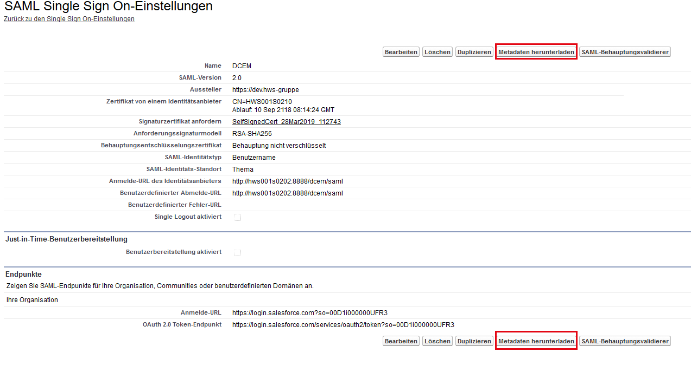Klicken Sie auf Metadateien herunterladen.
4. Loggen Sie sich in bei DCEM ein und wählen Sie im Menü „SAML“ aus.
5. Wählen Sie „SP Metadata“ und klicken Sie auf „Hinzufügen“.
6. Wählen Sie im dem Dropdown-Menü „Benutzerdefiniert“ aus und klicken Sie dann auf „Fortfahren“.
7. Laden Sie die heruntergeladene Datei mittels des „Upload“-Buttons hoch.
8. Geben Sie bei „Anzeigename“ einen einzigartigen, benutzerfreundlichen Namen wie z.B. „Salesforce“ ein.
9. Gehen Sie zum Tab „Details“.
10. Wählen Sie „EMAIL“ bei „Erwartetes NameID-Format“ aus.
11. Klicken Sie auf „OK“.

Salesforce ist nun als Service-Provider für DCEM registriert.